מה"ט - המכון הממשלתי להכשרה טכנולוגית
פרויקט גמר
להסמכת טכנאי תעשייה וניהול
התמחות לוגיסטיקה
נושא

מחסן חומ"ס
מגישים:
יובל רפאל 41250705
אלמוג קבליק 312164270
מנחה : צבי עמרוסי
מרץ 26

תקציר
הפרויקט התמקד במחסן צבע במספנת חיל הים .
הפרויקט עוסק בשני נושאים : ניהול מלאי ורכש
ניהול מלאי
סקרנו את כלל הפריטים במחסן בחנו את מדיניות המלאי כיום והצענו לשפר את היעילות בניהול מלאי תוך יצירת חיסכון .
השתמשנו בניתוח פארטו על מנת לחלק את הפריטים ל-3 קבוצות כך שנתאים לכל קבוצה מודל ניהול מלאי מתאים .
בסופו של תהליך קיבלנו 3 קבוצות סיווג ABC והצענו לנהל את קבוצות A ו- B במודל שיני מסור עם התייחסות שונה בגמישות ההזמנות ומלאי הביטחון
ובקבוצה C לנהל את המלאי באמצעות שיטת המגירה הכפולה .
על פי הצעתינו נמצא כי סך החיסכון על הצעתינו הינו : כ- 11000 ₪ בשנה .
רכש
עד עצם ביצוע הפרוייקט נהגו במחסן לעבוד עם טמבור בתנאים מסוימים , אנו הצענו לפתוח מיכרז כך שגם ספקים נוספים יוכלו להיכנס על מנת לשפר את התנאים ואכן על פי הצעתינו נבחר ספק שונה . כמו כן הצענו לנהל את הרכש במתכונת של ספק ראשי וספק מישני על מנת ל יצור גמישות תפעולית .

תוכן עניינים

פרק 1 - הכרת הארגון | 1
פרק 2 – ניהול המלאי | 2
2.1 רקע כללי | 2
2.2 מטרת הפרק | 4
2.3 ניתוח פארטו הלכה למעשה | 4
2.3.1 רשימת פריטים | 5
2.3.2 ניתוח פארטו | 8
2.4 מדיניות מלאי לפי פארטו | 13
2.5 ניתוח קבוצה A | 14
2.5.1 הנחות מודל שיני מסור | 14
2.5.2 סימונים | 15
2.5.3 חישוב סך העלויות | 16
2.5.4 יישום מודל שיני מסור | 17
2.5.5 סיכום קבוצה A | 19
2.6 סיכום קבוצה B | 19
2.7 ניתוח פריטי C | 20
פרק 3 – רכש | 21
3.1 רקע כללי | 22
3.2 חשיבות הרכש | 23
3.3 רכש הלכה למעשה | 25
3.4 תנאי מכרז וקריטריונים | 26
3.5 ספקים משתתפים | 26
3.6 תקנון הצעות ספקים | 29
3.7 הליך בחירת ספק | 30
3.8 סיכום | 31
ביבליוגרפיה | 32

הכרת הארגון
מספנת חיל הים היא מספנה המהווה גוף טכני-הנדסי של זרוע הים של צה"ל . תפקיד המספנה לתחזק את כלי השיט ולדאוג לשדרוג כלי השיט בעת הצורך ^{[1]}.שדרוג היכולת המבצעית של כלי השיט נעשה באמצעות שילוב טכנולוגיות מתקדמות יותר בתחום המכ"ם הל"א ושינוי מבנה גוף.
אחת המשימות המורכבות ביותר של המספנה היא שיפוץ מחצית החיים לצוללת , שבו מושקעות מאות אלפי שעות עבודה .כמו כן, עוסקת המספנה בקליטת כלי שיט חדשים עבור חיל הים, כדוגמת סער 6 אשר יוצר מחוץ לישראל .בנוסף, אחראית המספנה לתחזוקה מערך השליטה ותחנות החוף של החיל. המספנה עוברת כל הזמן תהליכים של התייעלות בתפעול ומוכנות מבצעית .מפקדת מספנת חיל הים ובית המלאכה העיקרי ממוקמים בנמל חיפה.
מפקד המספנה הוא קצין בדרגת אל"ם בעל תואר בהנדסה .המספנה נמצאת תחת פיקודו ואחריותו המקצועית של מספן הציוד .רבים מעובדי המספנה הם אזרחים עובדי צה"ל .למספנות שלושה בתי מלאכה הנמצאים בבסיס חיפה ,שהוא הבסיס המרכזי והגדול ביותר, בבסיס אשדוד ובבסיס אילת .מייסד מספנות חיל הים ומקים מחלקת הנדסה בחיל הים הוא אל"ם יוסף ג'ו נוביק.
המספנה מורכבת ממספר בתי מלאכה בתחומים שונים כגון : רפדיה הידרואליקה לוגיסטיקה וכו'
אנו התמקדנו במחסן צבע שלמעשה נקרא מחסן חומרים מסוכנים. המחסן משתרע על שטח רב ומכיל מגוון רחב של חומרים המשמשים לצביעה והדבקה. בראש המחסן עומד אחראי שתפקידו לתת שירות בקבלה וניפוק של צבעים וכימיקלים שונים על פי המתבקש לצורכי המספנה .
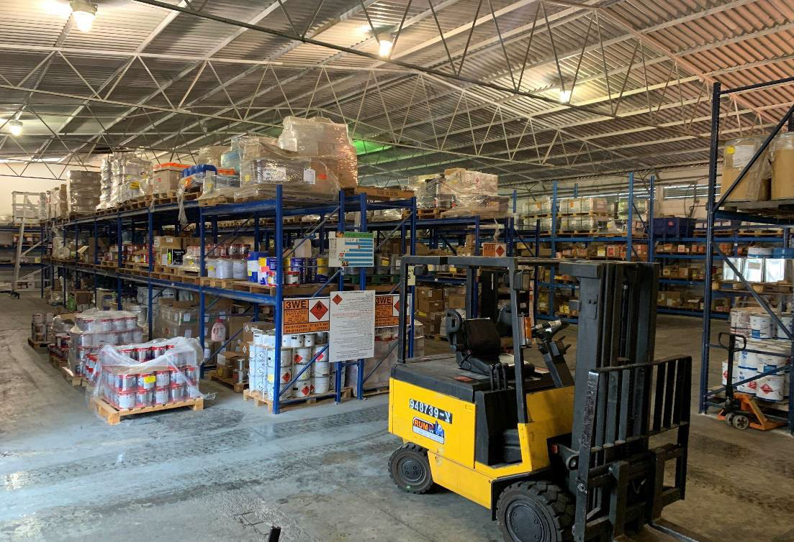



2.1 רקע כללי:
בסקירה היסטורית בשנת 1897 הכלכלן וילפרדו פארטו, שעסק בחקר פערים כלכליים, שם לב שכ-80% מהעושר באיטליה נמצאים בבעלות כ- 20% מהאוכלוסייה. פרטו הבחין בדפוס זה שחזר על עצמו במחקריו.
עקרון פרטו הוא שיטה מקובלת לביצוע ניתוח ומיון רשימת הפריטים באוכלוסייה לפי סדר משקל הפרמטר הנמדד וחישוב הערך המצטבר שלו, העיקרון מקנה הבחנה בין מוצרים העיקריים בחברה עסקית ועוזר להבחין בין פריטים רווחיים לפריטים בלתי רווחים. כלל זה קובע כי כ-20% מהפריטים הנחקרים משפיעים על כ-80% מהתוצאות. ממקדים את תשומות הלב בחלק המהווה את המשקל המשמעותי שהפרמטר הרלוונטי. גישה זו נקראת גם ניתוח ABC או 20\80. )נחמיאס, סטיבן, 2008, עמוד 332-335(
ניתוח ABC היא הטכניקה המובילה בארגונים רבים לסיווג של הפריטים לקבוצות לפי חישובותם ביחס לכלל והיא מבוססת על עקרון פרטו. קבוצה Aמכילה לרוב מעט סוגי פריטים אך ערכם היחסי הוא הגבוה ביותר, קבוצה C מכילה לרוב מספר רב של סוגי פריטים אך ערכם היחסי נמוך ביותר, וקבוצה B ממוקמת בין שתי הקבוצות.
ניהול המלאי הינה משימה חשובה מאין כמוה , מטרתה להבטיח אספקה שוטפת לרצפת הייצור . על מנת לנהל בצורה מיטבית את המלאי יש לנתח את מצב צריכת הפריטים במהלך השנים . לשם כך עלינו להשתמש
בטכניקת ניתוח פארטו שבאמצעותה נדע לאבחן את הפריטים
הקרדינליים שערך הצריכה הכספי שלהם גבוה תוך שימוש במודלים
מתקדמים כמו מודל שיני מסור . אנו בפרוייקט זה התייחסנו למחסן
חומ"ס וכדי שניתן עליו את הדעת נבצע ניתוח פארטו על הפריטים
במחסן.
.

2.1.2 טכניקת פארטו:
שיטה המבוססת כל כלל 80 . 80-20 אחוז משכיחות התופעה מקורה ב-20 אחוז מהסיבות לקיומה . למשל 80 אחוז מהתקלות במיפעל מקורן ב-20 אחוז מהסיבות להתרחשותן של התקלות . בניהול המלאי נוכל להשתמש בכלל באופן ש 80 אחוזים מערך הצריכה הכספי של המלאי מקורו ב- 20 אחוז מפריטי המלאי.
יש לציין כי כלל זה אינו מתרחש באופן מדויק כשבאים ליישם אותו , אלא זה כלל מנחה שמתווה את דרך החלוקה כפי שנציג בהמשך בניתוח שנערוך .
השלבים בניתוח פארטו הינם:
א. לקיחת פריטים במחסן . לכל פריט ניקח נתונים של צריכה שנתית וכן מחירו של הפריט ונחשב עבור כל אחד מן הפריטים את ערך הצריכה הכספי.
ב. נסדר את הפריטים בסדר יורד על פי ערך הצריכה הכספי שחושב.
ג. נחשב לכל פריט אחוז שכיחות יחסית ואחוז שכיחות מצטברת באחוזים.
ד. נערוך חיתוך על פי קו השבר , כלומר החיתוך הראשון יתבצע בשינוי אחוזים מהותי במעבר מפריט לפריט על פי עמודת השכיחות היחסית , כך שנקפיד שעמודת השכיחות היחסית המצטברת תהיה לפחות כ – 60 אחוזים . החיתוך השני יתבצע כאשר תתרחש קפיצה נוספת מהותית במורד רשימת הפריטים .
2.2 מטרות הפרק:
בפרק זה מטרתו לקבוע מדיניות מלאי לפריטים במחסן חומ"ס 137 פריטים. קביעת מדיניות המלאי הנחוצה לשם ניהול יעיל של הפריטים באופן
אופטימלי. על מנת ליישם את המדיניות הרצויה אנו נשתמש במודל ניתוח
פארטו .

2.3 ניתוח פארטו הלכה למעשה
התמקדנו במחסן החומ"ס בבסיס להלן הפריטים .
2.3.1 רשימת הפריטים

מס' | שם הפריט | כמות שנתית | מחיר
1 | צבע טמגלס 5009 RAL (גוון כחול כהה מט) | 28 | 29.25
2 | צ.עליון סופר עמיד ירוק 86 | 58 | 49.65
3 | צבע עליון קרם מדורים נגד התפ' אש | 510 | 88.94
4 | צבע ירוק מדורים נגד התפ אשRAL6019 | 290 | 88.94
5 | צ.עליון עמיד אש מדור לבןסופטויט 001 | 2,400.00 | 92.04
6 | צבע למשקולות נטל אדום | 125 | 95.00
7 | צבע יסוד מכיל אבץ למכלי צוללת ירוק A+B | 150 | 112.24
8 | צבע עליון למכלים לבן A+B | 375 | 106.14
9 | צבע עליון למכלים אפור A+B | 275 | 112.24
10 | צבע המרטון לבן למנועי MTU 4000 RAL9003 | 60 | 90.91
11 | צבע אלומניום סלקוני 540 | 17.5 | 168.85
12 | צ. סינתטי העומד בפני חום - 073 שחור | 365 | 85.40
13 | צ. סינתטי עומד בפני חום כ 073 חום | 200 | 85.40
14 | צ.סינתטי עמיד בפני חום כ 073 אדום | 410 | 85.40
15 | צבע סינתטי העומד בפני חום- 073 צהוב | 385 | 85.40
16 | צ.סינתטי העומד בפני חום -6029ירוק | 15 | 38.57
17 | צ.סינתטי העומד בפני חום -073 כחול | 225 | 61.00
18 | צ. סינתטי העומד בפני חום - 073 לבן | 465 | 61.00
19 | צ.סינתטי העומד בפני חום -073 כתום | 75 | 50.00
20 | צ.סינתטי עמיד בחום כ 073 אפור מנוע | 300 | 61.00
21 | צבע אפור לציוד ומנועים ( 034) | 80 | 49.65
22 | צבע סיפון חיצוני סער5 אפור כהה | 515 | 70.72
23 | צבע סינטטי צהוב קטרפילר | 115 | 51.74
24 | המרטון AD זהב 60 למנוע 396 | 90 | 54.00
25 | צבע עליון שחור תקרה ( 058) | 335 | 70.72
26 | צבע אפור מדורים סער5 פרל גריי 054 | 630.00 | 92.04
27 | צבע עליון מדורים ירוק פסטלגרין 029 | 67.5 | 75.44
28 | צבע עליון קרם מדורים שמפיין | 150 | 75.44
29 | צביעה אחת ודי גוון כחול ראל 5001 | 152.5 | 75.44
30 | צביעה אחת ודי אפור בהיר RAL9002 | 10 | 75.44
31 | צביעה אחת ודי גוון אפור ראל 7011 | 160 | 92.04
32 | צביעה אחת ודי לבן (חומס') | 350 | 17.55
33 | צביעה אחת ודי שחור(חומס') | 252.5 | 17.55
34 | צביעה אחת ודי אפור בהיר RAL7030 | 159 | 17.55
35 | צבע עליון גומיכלורי לסיפון ירוק 430 | 180 | 32.66
36 | טמפלסט 820 אפור מטאלי | 74 | 138.12
37 | לכה סינטטית שקופה מבריקה מס- 8 | 170 | 182.09
38 | לכה מעכבת בעירה חלק עליון | 35 | 87.01

39 | לכה שקופה דו רכיבית דוראקריל מבריק | 40 | 133.11
40 | צבע פוליאריטן אפור כהה משי RAL 7015 | 40 | 29.25
41 | טמגלס ירוק זית ברק משי ראל 6003 | 7 | 29.25
42 | צבע פוליאריטן לבן משי RAL9003 | 100 | 107.24
43 | צבע טמגלס ירוק כהה מבריק RAL6009 | 28 | 29.25
44 | צבע טמגלס אפור RAL7001 | 465 | 130.83
45 | טמגלס כחול גוון 5021 משי | 33 | 29.25
46 | צבע פוליאריטן שחור משי RAL9005 | 140 | 29.25
47 | צבע טמגלס EPמבריק RAL 1003 | 20 | 29.25
48 | צביעה אחת ודי גוון כחול בהיר | 52 | 17.55
49 | צבע טמגלס ראל 7035 | 15 | 29.25
50 | דבק להדבקת ציפוי פיברגלאס לבידודי דופן | 250 | 20.39
51 | צבע טמגלס 5001 RAL (גוון כחול כהה מט) | 12 | 29.25
52 | צ.יסוד קופן אי.איי -9קרםאי+בי9388 | 4,400.00 | 75.36
53 | צבע יסוד אפוקסי קרם ( 002 | 1,750.00 | 39.19
54 | צבע בניים אפוקסי דיונקס אקסיד אדום | 690.00 | 82.63
55 | צפוי אפוקסי דיונקס O.B אפור 35 | 160 | 86.84
56 | צבע ביניים אפוקסי אפור (003 | 1,770.00 | 39.19
57 | צבע אנטיפאולינג KCC Seacar 793 גוון כחול | 50 | 207.20
58 | צבע למיכלי מי שתיה KSIR88 גוון לבן שבור | 72 | 63.57
59 | צבע למיכלי מי שתיה KSIR88 גוון כחול A+B | 140 | 83.79
60 | צבע יסוד INTERSHIELD 300 אלומיניום | 180.5 | 58.90
61 | צבע יסוד INTERSHIELD 300 ברונזה | 188 | 58.90
62 | אוטם לאנטיפאולינג- INTERSLEEK 731 ורוד | 225 | 294.14
63 | אנטיפאולינג חלק INTERSLEEK 757 אפור | 5468 | 350.00
64 | מדלל לצבעי אפוקסי אינטרנשיונל GTA220 | 133 | 18.57
65 | מדלל לצבעי אנטיפאולינג אנטרנשונל | 113 | 17.09
66 | צבע אנטיפאולינג Intersleek 970 כחול | 2300 | 470.00
67 | ציפוי אלסטי חצי מבריק לבן SLE | 270 | 97.60
68 | צפוי רצפה דקורטיבי גוון כחול 337 | 165 | 139.89
69 | צפוי רצפה דקורטיבי גוון בז'BEIGE540 | 900 | 366.61
70 | צפוי רצפה סער 5 טרצו סולט&פפר | 137.5 | 37.79
71 | צבע ביניים אפוקסי אפור כהה (086) | 530 | 74.27
72 | צבע עליון אפוקסי לבן (087)) | 405 | 74.27
73 | צבע ביניים למיכלי שתיה קרם | 440 | 87.57
74 | צבע נגד החלקה אפור(MIL C 24667) | 9,000.00 | 98.00
75 | צ.עליון מ.ח.כ 080אפור בהיר ראל7001 | 1,260.00 | 57.57
76 | צ.עליוו מ.ח. כ080אפור כהה ראל7015 | 1,465.00 | 49.73
77 | צבע עליון טמגלס כחול מט RAL5013 | 113 | 29.25
78 | צבע אפור מט דופן סער5 היז- גריי 127 | 490.00 | 70.72
79 | צבע עליון טמגלס כחול מט RAL-5004 | 210 | 114.57
80 | צבע אנטיפאולינג גוון חום שוקולד | 100 | 288.71
81 | עליון אנטיפאולינג Seacare 793 Harmony RA | 8,000 | 152.20

82 | אנטי פאולינג לגוף פלדה-אדום(005) | 355 | 101.89
83 | אנטיפאולינג לגוף פלדה -שחור ( 006) | 200 | 101.89
84 | צבע סולקוט אלומניום (חומ"ס) | 5 | 95.64
85 | צ.צהוב זוהר לסימון דרכים ומדרכות | 12.5 | 51.27
86 | צ.לבן זוהר לסימון דרכים ומדרכות | 140 | 38.57
87 | מדלל לצבע סינטטי בהתזה 5 ל ' | 25 | 15.99
88 | מדלל לצ.כלורקאוצוק+צ.נגד התפשט' אש | 1,225.00 | 25.06
89 | מדלל לצבעי אפוקסי מס' 4-100 | 1,750.00 | 30.79
90 | מדלל לצבעי אפוקסי AMERON | 3,512.50 | 20.72
91 | סנדינג סילר (חומ"ס) | 20 | 22.15
92 | מדלל לצבעים ויניליים מס' 1-44 (73) | 1,507.50 | 43.92
93 | מדלל לצבעי פוליאוריתאן מס' 11 | 755.00 | 38.26
94 | לקה בדוד ליבוש בתנור שקופה | 7 | 39.20
95 | מדלל ללקה בדוד יבוש בתנור | 38 | 15.21
96 | תמיסת מלח לכיול - חומציות | 5 | 60.00
97 | תמיסת מלח לכיול חומציות 10 | 10 | 60.00
98 | מסיר צבע ירוק במריחה 20 ליטר | 79 | 25.97
99 | נוזל נקוי מסנןאויר דבורה פזקלין13 | 350 | 11.70
100 | סבון לניקוי שיפוליים - לדלל 1:10 | 6,150.00 | 9.80
101 | סבון לניקוי שיפולים בחבית | 480 | 11.70
102 | סבון לניקוי שיפוליים – אקולוגי: מוכן לשי | 3,010.00 | 6.43
103 | נוזל לאבמט אולטרה-סוני | 20 | 10.00
104 | דטרגנט-מסיר אבנית ללא ערבוב(צבע ורוד) | 162 | 11.64
105 | מי קרור למנועי CAT גריקן 20 =1 ליטר | 2,835.00 | 21.72
106 | תוסף למי -קרור מנוע גי.אם. | 213 | 12.77
107 | גריז לתמסורת ממשה (חומ"ס) | 33.5 | 126.36
108 | נוזל ניקוי להחלפת אמולסיה במחרטה | 33 | 118.17
109 | משחת סיכה פזלומינה AX2 | 8 | 38.28
110 | שמן מנוע רב צמיגותי W4015 | 10 | 22.42
111 | שמן לתמסורות מנועי חיצון צרעות | 115 | 39.78
112 | שמן למכונת CNC | 127.5 | 40.95
113 | 600 XP 460שמן גיר - | 21.5 | 200.00
114 | שמן למדחס (פופי+לא"ג) 1 גלון | 377.5 | 17.55
115 | שמן למערכת פסיעת מדחף - להב | 1,725.00 | 13.10
116 | שמן למדחסי לחץ אויר נמוך-להב | 180 | 22.62
117 | מרכך כביסה (חומ"ס) | 197 | 4.10
118 | סבון למכונת שטיפה למחסן האוטומטי | 12 | 20.00
119 | שמן לסיכת מיסבי החלקה מנוע ראשי - דולפין | 63 | 13.00
120 | שמן לסיכת מיסבים דולפין | 27.5 | 1339.19
121 | גריז לצמט דולפין | 20 | 22.27
122 | שמן לשסתום ראש תורן שנור דולפין | 43 | 20.03
123 | שמן למדחסי חדרי קרור דולפין | 125 | 276.46
124 | שמן למדחס קרור - דולפין | 44 | 79.44
125 | שמן לעוקב כיוון אטום דולפין | 8 | 64.35
126 | שמן סיליקון לתרני קשר בצוללות | 70 | 158.92

127 | גריז לאטמי בקבוקי לחץ אויר גבוה דולפין | 15 | 194.79
128 | גרז עבור גנרטעינה,אוורר חדר מצבריםדולפין | 32.5 | 22.00
129 | ממיס לניקוי מנועים חשמליים ולוחות חשמל | 400 | 24.57
130 | סבון לניקוי מנועים | 10 | 58.03
131 | שמן חודר W.D-40 מיכל של 4ליטר | 40 | 11.12
132 | תוסף מונע קורוזיה למים קרים | 45 | 87.36
133 | נוזל לשמון מערכות נשק | 8 | 68.29
134 | FERROTEC Rתוסף להגנה בפני קורוזיה | 27.5 | 164.50
135 | שמן למדחסי באואר | 215 | 17.32
136 | שמןW-30- | 20 | 11.58
137 | תוסף דלק נטול עופרת 5 MTU ליטר | 80 | 5013.35

2.3.2 ניתוח פארטו

מס' | שם הפריט | כמות שנתית | מחיר | ערך צריכה | P% | אחוז יחסי מצטבר | קבוצה
63 | אנטיפאולינג חלק INTERSLEEK 757 אפור | 5468 | 350.00 | 1,913,800 | 22.65% | 22.65% | A
81 | עליון אנטיפאולינג Seacare 793 Harmony RA | 8,000 | 152.20 | 1,217,600 | 14.41% | 37.07% | A
66 | צבע אנטיפאולינג Intersleek 970 כחול | 2300 | 470.00 | 1,081,000 | 12.80% | 49.86% | A
74 | צבע נגד החלקה אפור(MIL C 24667) | 9,000.00 | 98.00 | 882,000 | 10.44% | 60.30% | A
137 | תוסף דלק נטול עופרת 5 MTU ליטר | 80 | 5013.35 | 401,068 | 4.75% | 65.05% | B
52 | צ.יסוד קופן אי.איי -9קרםאי+בי9388 | 4,400.00 | 75.36 | 331,581 | 3.92% | 68.97% | B
69 | צפוי רצפה דקורטיבי גוון בז'BEIGE540 | 900 | 366.61 | 329,949 | 3.91% | 72.88% | B
5 | צ.עליון עמיד אש מדור לבןסופטויט 001 | 2,400.00 | 92.04 | 220,888 | 2.61% | 75.49% | B
76 | צ.עליוו מ.ח. כ080אפור כהה ראל7015 | 1,465.00 | 49.73 | 72,850 | 0.86% | 76.36% | C
90 | מדלל לצבעי אפוקסי AMERON | 3,512.50 | 20.72 | 72,764 | 0.86% | 77.22% | C
75 | צ.עליון מ.ח.כ 080אפור בהיר ראל7001 | 1,260.00 | 57.57 | 72,540 | 0.86% | 78.08% | C
56 | צבע ביניים אפוקסי אפור (003 | 1,770.00 | 39.19 | 69,360 | 0.82% | 78.90% | C
53 | צבע יסוד אפוקסי קרם ( 002 | 1,750.00 | 39.19 | 68,576 | 0.81% | 79.71% | C
92 | מדלל לצבעים ויניליים מס' 1-44 (73) | 1,507.50 | 43.92 | 66,209 | 0.78% | 80.49% | C
62 | אוטם לאנטיפאולינג- INTERSLEEK 731 ורוד | 225 | 294.14 | 66,182 | 0.78% | 81.28% | C
105 | מי קרור למנועי CAT גריקן 20 =1 ליטר | 2,835.00 | 21.72 | 61,565 | 0.73% | 82.00% | C
44 | צבע טמגלס אפור RAL7001 | 465 | 130.83 | 60,837 | 0.72% | 82.72% | C
100 | סבון לניקוי שיפוליים - לדלל 1:10 | 6,150.00 | 9.80 | 60,249 | 0.71% | 83.44% | C
26 | צבע אפור מדורים סער5 פרל גריי 054 | 630.00 | 92.04 | 57,983 | 0.69% | 84.12% | C
54 | צבע בניים אפוקסי דיונקס אקסיד אדום | 690.00 | 82.63 | 57,015 | 0.67% | 84.80% | C
89 | מדלל לצבעי אפוקסי מס' 4-100 | 1,750.00 | 30.79 | 53,887 | 0.64% | 85.44% | C
3 | צבע עליון קרם מדורים נגד התפ' אש | 510 | 88.94 | 45,358 | 0.54% | 85.97% | C
8 | צבע עליון למכלים לבן A+B | 375 | 106.14 | 39,803 | 0.47% | 86.44% | C
71 | צבע ביניים אפוקסי אפור כהה (086) | 530 | 74.27 | 39,365 | 0.47% | 86.91% | C
73 | צבע ביניים למיכלי שתיה קרם | 440 | 87.57 | 38,532 | 0.46% | 87.37% | C
120 | שמן לסיכת מיסבים דולפין | 27.5 | 1339.19 | 36,828 | 0.44% | 87.80% | C
22 | צבע סיפון חיצוני סער5 אפור כהה | 515 | 70.72 | 36,423 | 0.43% | 88.23% | C
82 | אנטי פאולינג לגוף פלדה-אדום(005) | 355 | 101.89 | 36,173 | 0.43% | 88.66% | C

14 | צ.סינתטי עמיד בפני חום כ 073 אדום | 410 | 85.40 | 35,014 | 0.41% | 89.08% | C
78 | צבע אפור מט דופן סער5 היז- גריי 127 | 490.00 | 70.72 | 34,654 | 0.41% | 89.49% | C
123 | שמן למדחסי חדרי קרור דולפין | 125 | 276.46 | 34,558 | 0.41% | 89.90% | C
15 | צבע סינתטי העומד בפני חום- 073 צהוב | 385 | 85.40 | 32,879 | 0.39% | 90.28% | C
12 | צ. סינתטי העומד בפני חום - 073 שחור | 365 | 85.40 | 31,171 | 0.37% | 90.65% | C
37 | לכה סינטטית שקופה מבריקה מס- 8 | 170 | 182.09 | 30,954 | 0.37% | 91.02% | C
9 | צבע עליון למכלים אפור A+B | 275 | 112.24 | 30,866 | 0.37% | 91.39% | C
88 | מדלל לצ.כלורקאוצוק+צ.נגד התפשט' אש | 1,225.00 | 25.06 | 30,697 | 0.36% | 91.75% | C
72 | צבע עליון אפוקסי לבן (087)) | 405 | 74.27 | 30,081 | 0.36% | 92.10% | C
93 | מדלל לצבעי פוליאוריתאן מס' 11 | 755.00 | 38.26 | 28,886 | 0.34% | 92.45% | C
80 | צבע אנטיפאולינג גוון חום שוקולד | 100 | 288.71 | 28,871 | 0.34% | 92.79% | C
18 | צ. סינתטי העומד בפני חום - 073 לבן | 465 | 61.00 | 28,365 | 0.34% | 93.12% | C
67 | ציפוי אלסטי חצי מבריק לבן SLE | 270 | 97.60 | 26,352 | 0.31% | 93.44% | C
4 | צבע ירוק מדורים נגד התפ אשRAL6019 | 290 | 88.94 | 25,792 | 0.31% | 93.74% | C
79 | צבע עליון טמגלס כחול מט RAL-5004 | 210 | 114.57 | 24,060 | 0.28% | 94.03% | C
25 | צבע עליון שחור תקרה ( 058) | 335 | 70.72 | 23,692 | 0.28% | 94.31% | C
68 | צפוי רצפה דקורטיבי גוון כחול 337 | 165 | 139.89 | 23,081 | 0.27% | 94.58% | C
115 | שמן למערכת פסיעת מדחף - להב | 1,725.00 | 13.10 | 22,602 | 0.27% | 94.85% | C
83 | אנטיפאולינג לגוף פלדה -שחור ( 006) | 200 | 101.89 | 20,379 | 0.24% | 95.09% | C
102 | סבון לניקוי שיפוליים – אקולוגי: מוכן לשי | 3,010.00 | 6.43 | 19,352 | 0.23% | 95.32% | C
20 | צ.סינתטי עמיד בחום כ 073 אפור מנוע | 300 | 61.00 | 18,300 | 0.22% | 95.53% | C
13 | צ. סינתטי עומד בפני חום כ 073 חום | 200 | 85.40 | 17,080 | 0.20% | 95.74% | C
7 | צבע יסוד מכיל אבץ למכלי צוללת ירוק A+B | 150 | 112.24 | 16,836 | 0.20% | 95.94% | C
31 | צביעה אחת ודי גוון אפור ראל 7011 | 160 | 92.04 | 14,726 | 0.17% | 96.11% | C
55 | צפוי אפוקסי דיונקס O.B אפור 35 | 160 | 86.84 | 13,894 | 0.16% | 96.27% | C
17 | צ.סינתטי העומד בפני חום -073 כחול | 225 | 61.00 | 13,725 | 0.16% | 96.44% | C
6 | צבע למשקולות נטל אדום | 125 | 95.00 | 11,875 | 0.14% | 96.58% | C
59 | צבע למיכלי מי שתיה KSIR88 גוון כחול A+B | 140 | 83.79 | 11,731 | 0.14% | 96.72% | C
29 | צביעה אחת ודי גוון כחול ראל 5001 | 152.5 | 75.44 | 11,505 | 0.14% | 96.85% | C
28 | צבע עליון קרם מדורים שמפיין | 150 | 75.44 | 11,316 | 0.13% | 96.99% | C
126 | שמן סיליקון לתרני קשר בצוללות | 70 | 158.92 | 11,124 | 0.13% | 97.12% | C
61 | צבע יסוד INTERSHIELD 300 ברונזה | 188 | 58.90 | 11,073 | 0.13% | 97.25% | C
42 | צבע פוליאריטן לבן משי RAL9003 | 100 | 107.24 | 10,724 | 0.13% | 97.38% | C
60 | צבע יסוד INTERSHIELD 300 אלומיניום | 180.5 | 58.90 | 10,631 | 0.13% | 97.50% | C
57 | צבע אנטיפאולינג KCC Seacar 793 גוון כחול | 50 | 207.20 | 10,360 | 0.12% | 97.62% | C
36 | טמפלסט 820 אפור מטאלי | 74 | 138.12 | 10,221 | 0.12% | 97.75% | C
129 | ממיס לניקוי מנועים חשמליים ולוחות חשמל | 400 | 24.57 | 9,828 | 0.12% | 97.86% | C
114 | שמן למדחס (פופי+לא"ג) 1 גלון | 377.5 | 17.55 | 6,625 | 0.08% | 97.94% | C
32 | צביעה אחת ודי לבן (חומס') | 350 | 17.55 | 6,143 | 0.07% | 98.01% | C
23 | צבע סינטטי צהוב קטרפילר | 115 | 51.74 | 5,950 | 0.07% | 98.08% | C
35 | צבע עליון גומיכלורי לסיפון ירוק 430 | 180 | 32.66 | 5,879 | 0.07% | 98.15% | C
101 | סבון לניקוי שיפולים בחבית | 480 | 11.70 | 5,616 | 0.07% | 98.22% | C
10 | צבע המרטון לבן למנועי MTU 4000 RAL9003 | 60 | 90.91 | 5,455 | 0.06% | 98.28% | C
86 | צ.לבן זוהר לסימון דרכים ומדרכות | 140 | 38.57 | 5,400 | 0.06% | 98.35% | C

39 | לכה שקופה דו רכיבית דוראקריל מבריק | 40 | 133.11 | 5,324 | 0.06% | 98.41% | C
112 | שמן למכונת CNC | 127.5 | 40.95 | 5,221 | 0.06% | 98.47% | C
70 | צפוי רצפה סער 5 טרצו סולט&פפר | 137.5 | 37.79 | 5,196 | 0.06% | 98.53% | C
50 | דבק להדבקת ציפוי פיברגלאס לבידודי דופן | 250 | 20.39 | 5,098 | 0.06% | 98.59% | C
27 | צבע עליון מדורים ירוק פסטלגרין 029 | 67.5 | 75.44 | 5,092 | 0.06% | 98.66% | C
24 | המרטון AD זהב 60 למנוע 396 | 90 | 54.00 | 4,860 | 0.06% | 98.71% | C
58 | צבע למיכלי מי שתיה KSIR88 גוון לבן שבור | 72 | 63.57 | 4,577 | 0.05% | 98.77% | C
111 | שמן לתמסורות מנועי חיצון צרעות | 115 | 39.78 | 4,575 | 0.05% | 98.82% | C
134 | FERROTEC Rתוסף להגנה בפני קורוזיה | 27.5 | 164.50 | 4,524 | 0.05% | 98.87% | C
33 | צביעה אחת ודי שחור(חומס') | 252.5 | 17.55 | 4,431 | 0.05% | 98.93% | C
113 | 600 XP 460שמן גיר - | 21.5 | 200.00 | 4,300 | 0.05% | 98.98% | C
107 | גריז לתמסורת ממשה (חומ"ס) | 33.5 | 126.36 | 4,233 | 0.05% | 99.03% | C
46 | צבע פוליאריטן שחור משי RAL9005 | 140 | 29.25 | 4,095 | 0.05% | 99.08% | C
99 | נוזל נקוי מסנןאויר דבורה פזקלין13 | 350 | 11.70 | 4,095 | 0.05% | 99.12% | C
116 | שמן למדחסי לחץ אויר נמוך-להב | 180 | 22.62 | 4,072 | 0.05% | 99.17% | C
21 | צבע אפור לציוד ומנועים ( 034) | 80 | 49.65 | 3,972 | 0.05% | 99.22% | C
132 | תוסף מונע קורוזיה למים קרים | 45 | 87.36 | 3,931 | 0.05% | 99.27% | C
108 | נוזל ניקוי להחלפת אמולסיה במחרטה | 33 | 118.17 | 3,900 | 0.05% | 99.31% | C
19 | צ.סינתטי העומד בפני חום -073 כתום | 75 | 50.00 | 3,750 | 0.04% | 99.36% | C
135 | שמן למדחסי באואר | 215 | 17.32 | 3,724 | 0.04% | 99.40% | C
124 | שמן למדחס קרור - דולפין | 44 | 79.44 | 3,495 | 0.04% | 99.44% | C
77 | צבע עליון טמגלס כחול מט RAL5013 | 113 | 29.25 | 3,305 | 0.04% | 99.48% | C
38 | לכה מעכבת בעירה חלק עליון | 35 | 87.01 | 3,045 | 0.04% | 99.52% | C
11 | צבע אלומניום סלקוני 540 | 17.5 | 168.85 | 2,955 | 0.03% | 99.55% | C
127 | גריז לאטמי בקבוקי לחץ אויר גבוה דולפין | 15 | 194.79 | 2,922 | 0.03% | 99.59% | C
2 | צ.עליון סופר עמיד ירוק 86 | 58 | 49.65 | 2,880 | 0.03% | 99.62% | C
34 | צביעה אחת ודי אפור בהיר RAL7030 | 159 | 17.55 | 2,790 | 0.03% | 99.65% | C
106 | תוסף למי -קרור מנוע גי.אם. | 213 | 12.77 | 2,720 | 0.03% | 99.69% | C
64 | מדלל לצבעי אפוקסי אינטרנשיונל GTA220 | 133 | 18.57 | 2,470 | 0.03% | 99.72% | C
98 | מסיר צבע ירוק במריחה 20 ליטר | 79 | 25.97 | 2,052 | 0.02% | 99.74% | C
65 | מדלל לצבעי אנטיפאולינג אנטרנשונל | 113 | 17.09 | 1,931 | 0.02% | 99.76% | C
104 | דטרגנט-מסיר אבנית ללא ערבוב(צבע ורוד) | 162 | 11.64 | 1,886 | 0.02% | 99.79% | C
40 | צבע פוליאריטן אפור כהה משי RAL 7015 | 40 | 29.25 | 1,170 | 0.01% | 99.80% | C
45 | טמגלס כחול גוון 5021 משי | 33 | 29.25 | 965 | 0.01% | 99.81% | C
48 | צביעה אחת ודי גוון כחול בהיר | 52 | 17.55 | 913 | 0.01% | 99.82% | C
122 | שמן לשסתום ראש תורן שנור דולפין | 43 | 20.03 | 851 | 0.01% | 99.83% | C
119 | שמן לסיכת מיסבי החלקה מנוע ראשי - דולפין | 63 | 13.00 | 813 | 0.01% | 99.84% | C
117 | מרכך כביסה (חומ"ס) | 197 | 4.10 | 806 | 0.01% | 99.85% | C
1 | צבע טמגלס 5009 RAL (גוון כחול כהה מט) | 28 | 29.25 | 804 | 0.01% | 99.86% | C
43 | צבע טמגלס ירוק כהה מבריק RAL6009 | 28 | 29.25 | 804 | 0.01% | 99.87% | C
30 | צביעה אחת ודי אפור בהיר RAL9002 | 10 | 75.44 | 754 | 0.01% | 99.88% | C
128 | גרז עבור גנרטעינה,אוורר חדר מצבריםדולפין | 32.5 | 22.00 | 715 | 0.01% | 99.89% | C
85 | צ.צהוב זוהר לסימון דרכים ומדרכות | 12.5 | 51.27 | 641 | 0.01% | 99.89% | C
97 | תמיסת מלח לכיול חומציות 10 | 10 | 60.00 | 600 | 0.01% | 99.90% | C
47 | צבע טמגלס EPמבריק RAL 1003 | 20 | 29.25 | 585 | 0.01% | 99.91% | C

130 | סבון לניקוי מנועים | 10 | 58.03 | 580 | 0.01% | 99.92% | C
16 | צ.סינתטי העומד בפני חום -6029ירוק | 15 | 38.57 | 579 | 0.01% | 99.92% | C
95 | מדלל ללקה בדוד יבוש בתנור | 38 | 15.21 | 570 | 0.01% | 99.93% | C
133 | נוזל לשמון מערכות נשק | 8 | 68.29 | 512 | 0.01% | 99.94% | C
125 | שמן לעוקב כיוון אטום דולפין | 8 | 64.35 | 483 | 0.01% | 99.94% | C
84 | צבע סולקוט אלומניום (חומ"ס) | 5 | 95.64 | 478 | 0.01% | 99.95% | C
121 | גריז לצמט דולפין | 20 | 22.27 | 445 | 0.01% | 99.95% | C
131 | שמן חודר 0W.D-4 מיכל של 4ליטר | 40 | 11.12 | 445 | 0.01% | 99.96% | C
91 | סנדינג סילר (חומ"ס) | 20 | 22.15 | 443 | 0.01% | 99.96% | C
49 | צבע טמגלס ראל 7035 | 15 | 29.25 | 439 | 0.01% | 99.97% | C
87 | מדלל לצבע סינטטי בהתזה 5 ל ' | 25 | 15.99 | 400 | 0.01% | 99.97% | C
51 | צבע טמגלס 5001 RAL (גוון כחול כהה מט) | 12 | 29.25 | 351 | 0.00% | 99.98% | C
109 | משחת סיכה פזלומינה AX2 | 8 | 38.28 | 306 | 0.00% | 99.98% | C
96 | תמיסת מלח לכיול - חומציות | 5 | 60.00 | 300 | 0.00% | 99.98% | C
94 | לקה בדוד ליבוש בתנור שקופה | 7 | 39.20 | 274 | 0.00% | 99.99% | C
118 | סבון למכונת שטיפה למחסן האוטומטי | 12 | 20.00 | 240 | 0.00% | 99.99% | C
136 | שמןW-30- | 20 | 11.58 | 232 | 0.00% | 99.99% | C
110 | שמן מנוע רב צמיגותי W4015 | 10 | 22.42 | 224 | 0.00% | 100.00% | C
41 | טמגלס ירוק זית ברק משי ראל 6003 | 7 | 29.25 | 205 | 0.00% | 100.00% | C
103 | נוזל לאבמט אולטרה-סוני | 20 | 10.00 | 200 | 0.00% | 100.00% | C
 |  |  | ערך צריכה שנתי | ש"ח 8,448,257

סיכום ניתוח פארטו

קבוצה | אחוז פריטים | אחוז ערך צריכה כספי
A | 10.81% | 60.30%
B | 10.81% | 15.19%
C | 78.38% | 24.51%

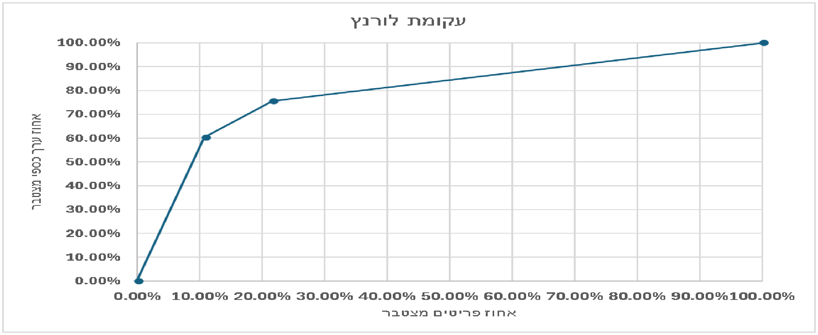

2.4 מדיניות לניהול מלאי לפי פארטו
לאור ניתוח פרטו שערכנו ובו סיווגנו את הפריטים לשלוש קבוצות ABC אנו נציג פירוט לשיטות ניהול מלאי עבור קבוצה A:
קבוצה A
כאמור יש לרכז מאמץ ומשאבים לצורך קביעת מדיניות מלאי בפריטי קבוצה זו:
- יחושבו כמויות מיטביות להזמנה תוך שימוש במודל המתאים.
- יחושבו נקודות הזמנה, מלאי ביטחון וכו' לכל פריט.
- יבחנו תוצאות הפעלת מדיניות המלאי מבחינת רמת השירות שהיא מספקת ללקוח או למחלקת הייצור.
- תופעל מערכת רישום ודיווח בערכים פיזיים וכספיים.
קבוצה B
- יחושבו כל הפרמטרים שהוצעו עבור קבוצה A.
- יתכן רישום מלאי בערכים פיזיים.
- גמישות רבה יותר בתדירות וניתוח התוצאות.
- תיתכן גמישות מסוימת לגבי מלאי ביטחון ולגבי כמויות ההזמנה מאחר וערכן הכספי פחות קריטי.
קבוצה C
הכמויות להזמנה יקבעו בהתאם לשיקוליהם של המבצעים ויקבעו מועדים תקופתיים קבועים להזמנת הפריטים והמעקב אחר כמות המלאי יתבצע באמצעות שיטות פשוטות שיפורטו להלן כגון :
1.שיטת המגירה הכפולה.
2.ספירה תקופתית.
3.שיטת הסופרמרקט.
שיטת המגירה הכפולה:
חלוקת המלאי במגירה או על גבי מדף לשתי קבוצות:
- קבוצה לשימוש שוטף.
- קבוצה סגורה בגודל נקודת ההזמנה.
וברגע שנגמרת הקבוצה הראשונה מכניסים לשימוש את הקבוצה השנייה ובמקביל מזמינים כמות חדשה. )רמת הפיקוח בשיטה זו נמוכה מאוד.(

ספירה תקופתית :
ריכוז רשימת פריטים בעלי מחזור כספי נמוך הנדרש לתקופה (כל חודש למשל), לפעילות המחלקה. המחסן מנפק את כמות הפריטים הנדרשת לתקופת
הפעילות הרלוונטית ובכך נחסכות "ריצות" למחסן, המתנות בתור, ניפוקים
רבים ורישומים רבים.
שיטת הסופרמרקט:
חלוקת המלאי במגירה ועל גבי מדף לשתי קבוצות: השימוש בקבוצה
הראשונה חופשי ללא רישום, כאשר אוזל המלאי בקבוצה הראשונה יש
להעביר כמות גדולה מהקבוצה השנייה לקבוצה הראשונה ולבצע
רישום לניפוק זה .
)חוסכת בכמות רישומים ועדכונים על ידי ניפוק כמות גדולה.(
ניהול מלאי על פי סיווג פארטו :
לאחר שביצענו ניתוח פארטו ומנינו את דרך הטיפול השונה לפריטים על פי הסיווג אנו נציג לכל אחת מהקבוצות את דרך הניהול המומלצת תוך שימוש במודלים מתאימה והשוואה למצב הקיים.
2.5ניתוח קבוצהA :
אנו ננהל את המלאי בקבוצה A בשיטת E.O.Q . מודל " שיני משור
Economic Order Quantity E.O.Q( זהו מודל מתמטי שימושי לניהול מלאי חומרי גלם במפעלים תעשייתיים, אשר באמצעותו ניתן לקבוע את גודל ההזמנה הכללית. המודל מבטא את עלות המלאי בתקופה נתונה כפונקציה של הכמות המוזמנת כאמור, גודל ההזמנה האופטימלי מבטיח עלות כוללת מינימאלית במהלך התקופה. המודל אינו מאפשר מצב של חוסר במלאי ואינו לוקח בחשבון אפשרות להיווצרות מצבי חוסר. שמו של המודל שיני משור, נובע מצורתו
הדומה לשיני משור .

2.5.1הנחות מודל E.O.Q:
- הביקוש ליחידות במלאי במהלך תקופה הינו קבוע וידוע.
- קצב הצריכה של היחידות במלאי מתחלק באופן שווה על פני התקופה.
- מחיר הפריט קבוע.
- עלות ההזמנה קבועה ואינו תלוי בגודל ההזמנה.
- זמן אספקה ידוע.
- ההזמנה מתקבלת בבת אחת במועד ההספקה.
- עלות אחזקת יחידה במלאי במהלך התקופה קבועה.
- המודל אינו מביא בחשבון אינפלציה ושיקולים ספקולטיביים.
- אין מצב של חוסר מלאי.

2.5.2סימונים
:
r עלות אחזקה של יחידה אחת במלאי במשך שנה.
b מחיר הפריט.
Q גודל ההזמנה.
A הוצאה קבועה להזמנה.
B גודל מלאי ביטחון.
t זמן האספקה.
T זמן מחזור ) משך הזמן הדרוש לצריכת כמות בגודל Q(.
O.L רמת ההזמנה.
T.c סה"כ העלויות השנתיות

𝑄∗ כמות האופטימלית להזמנה
𝐼_{max} רמת מלאי מקסימלית.
I_{min} רמת מלאי מינימאלית.
N- כמות הצריכה השנתית
מלאי ביטחון:
במציאות ישנם מצבים בהם חל שיבוש במועד ההספקה, כמו כן יתכן שקצב הצריכה ישתנה, בגלל הסיכוי הגבוה להיווצרות מצבים אלו ישנו צורך בהחזקת מלאי ביטחון ,אשר ימנע שיבושים במהלך הייצור בשל חוסר במלאי .
נקודת הזמנה - ORDER LEVEL
כאשר רמת המלאי מגיעה לנקודה מסוימת )התלויה בזמן ההספקה וקצב הצריכה( יש לבצע הזמנה חדשה בגודל ההזמנה האופטימלית Qopt. נקודת ההזמנה הינה רמת המלאי המחייבת להוציא הזמנת קנייה חדשה. מודל E.O.Q מניח שזמן ההספקה וקצב הצריכה של המלאי הם קבועים. כלומר, נקודת ההזמנה ביחידות שווה לצריכה הממוצעת בתקופת ההספקה.
2.5.3חישוב סה"כ העלויות למדיניות המלאי הכוללת בשנה
T.C: ע"מ לחשב את העלות הכוללת ניקח בחשבון את כלל העלויות:
- עלות רכישת המלאי.
- עלות שנתית של ביצוע ההזמנות.
- עלות האחזקה בשנתית.
- עלות שנתית לאחזקת מלאי ביטחון בגודל B.
- העלות השנתית הכוללת של מדיניות המלאי תבוטא ע"י הנוסחה:
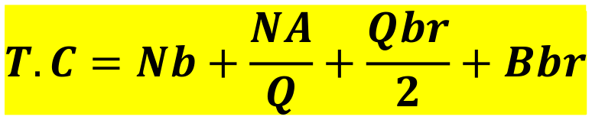

הסבר למרכיבי ה-TC:
𝐍𝐛- עלות הרכש
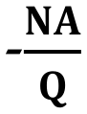- עלות קבועה להזמנה
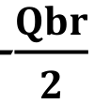- עלות מלאי רגיל
𝐁𝐛𝐫- עלות מלאי ביטחון
הנוסחה לחישוב כמות אופיטימלית להזמנה:
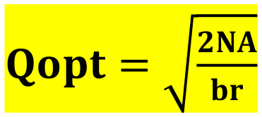
2.5.4 יישום מודל שיני מסור
הפריט בעל ערך הצריכה הכספי הגבוה ביותר בניתוח פארטו
הנתונים עבור הפריט הינם:
t= 2 שבועות r=12% A= 420 b=350 N=5468
מדיניות כיום: הזמנת 455 ליטר אנטיפאולינג חלק INTERSLEEK 757
אפור ומלאי ביטחון של 110יחידות Q = 455 , B=110

צריכה שבועית: 5468/48 =113.91
עלות מדיניות כיום:
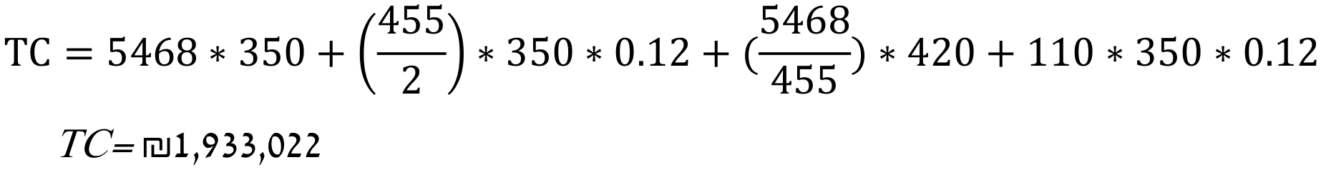
כעת נציג את המדיניות האופטימאלית לפריט זה על מנת להוזיל את עלות המלאי השנתית
כמות אופטימאלית להזמנה:
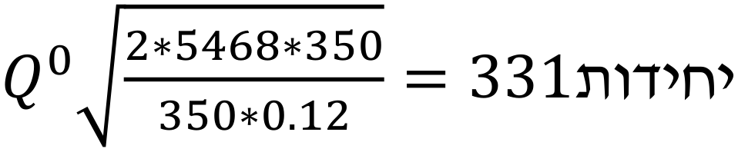
מלאי ביטחון: לאור ניסיון עבר ישנו של איחור באספקה מקסימלי של מספר ימים , אנו מציעים לאור ניסיון עבר להחזיק מלאי ביטחון בגודל חצי שבוע .
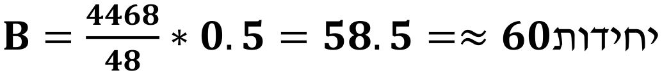

זמן מחזור: | 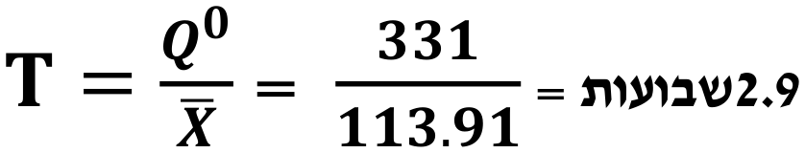

רמת הזמנה:
עלות מדיניות אופטימאלית:
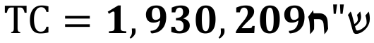
סך החיסכון 2813 ₪ לפי הצעתינו כ-0.14 אחוז חיסכון .

חישוב רמת מלאי מקסימלית : IMAX = Q 0 + B = 391
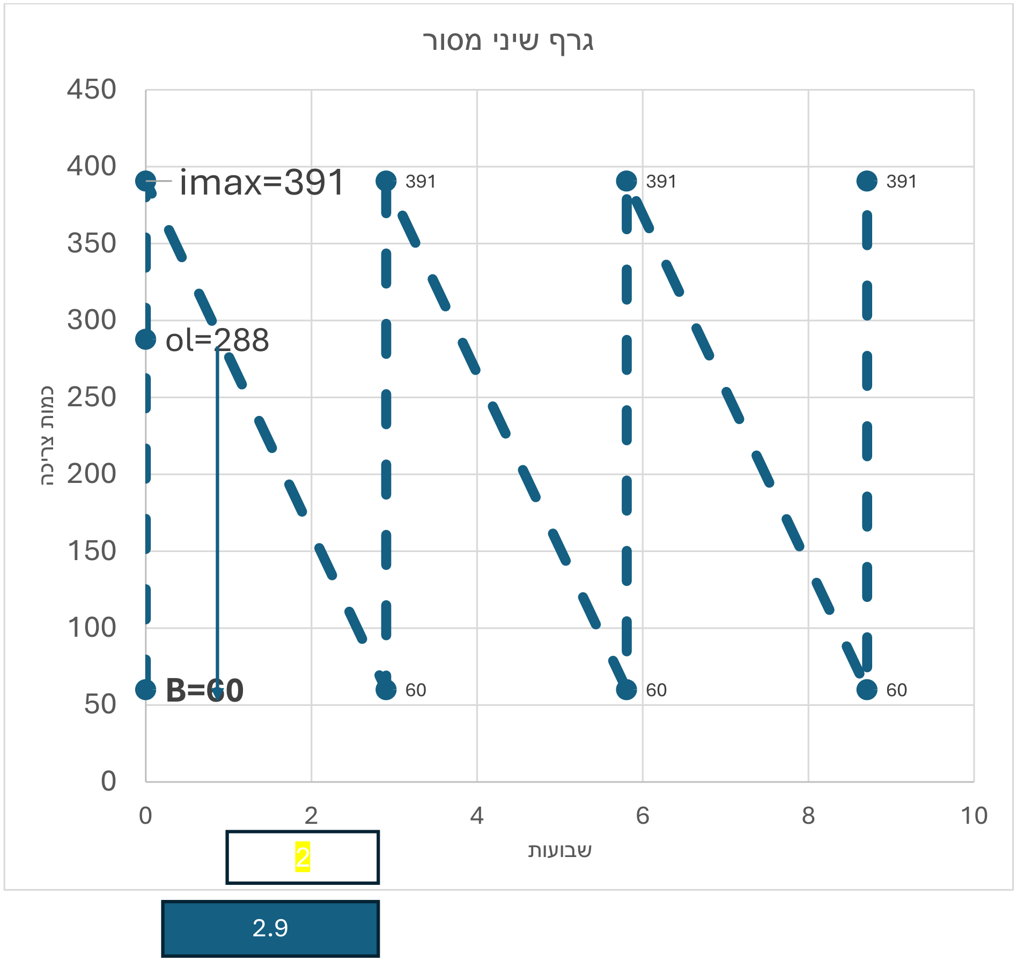

2.5.5 סיכום מדיניות מלאי מוצעת מול מדיניות מלאי קיימת ב פריטי קבוצה A

פריט | כיום Q | Q0 | כיוםB | מוצע B | כיום TC | מוצע TC | חיסכון
אנטיפאולינג חלק INTERSLEEK 757 אפור | 455 | 331 | 110 | 60 | 1,933,022 | 1,930,209 | 2,813
עליון אנטיפאולינג Seacare 793 Harmony RA | 670 | 607 | 170 | 80 | 1,231,838 | 1,230,140 | 1,699
צבע אנטיפאולינג Intersleek 970 כחול | 200 | 185 | 50 | 25 | 1,094,290 | 1,092,849 | 1,441
צבע נגד החלקה אפור( MIL C 24667) | 750 | 802 | 200 | 90 | 893,802 | 892,487 | 1,315
 |  |  |  |  |  | סה"כ | 7,268

סך החיסכון הכולל שנוצר בעקבות הצעתינו לנהל את המלאי הינו : 7268 ש"ח
2.6 ניתוח פריטי קבוצה B
בפריטי B נחשב כמויות הזמנה אופטימליות ונהיה גמישים יותר במקרה שלנו הגמישות
מתבטאת במלאי הביטחון

פריט | כיום Q | Q0 | כיוםB | מוצע B | כיום TC | מוצע TC | חיסכון
תוסף דלק נטול עופרת 5 MTU ליטר | 20 | 10.6 | 4 | 4 | 411,170 | 409,832 | 1,338
צ.יסוד קופן אי.איי-9קרםאי+בי9388 | 370 | 639 | 45 | 45 | 338,285 | 337,770 | 515.5
צפוי רצפה דקורטיבי גוון בז'BEIGE540 | 75 | 131 | 9 | 9 | 336,815 | 336,112 | 702.7
צ.עליון עמיד אש מדור לבןסופטויט 001 | 200 | 427 | 25 | 25 | 227,077 | 225,883 | 1,194
 |  |  |  |  | סה"כ |  | 3750

סך החיסכון הכולל שנוצר בעקבות הצעתינו לנהל את המלאי הינו; 3750 ש"ח

2.7 ניתוח פריטי קבוצה C
פריטים מקבוצה C הינם פריטים עם ערך צריכה כספי נמוך ולכן נשתמש בשיטה פשוטה כגון: מגירה כפולה, שיטה קלה ליישום. בשיטה זו המחסנאי לוקח כמות גדולה לשימוש שוטף ואילו בכמות השנייה הוא אינו נוגע עד שהכמות השוטפת אוזלת. באותו זמן הוא מבצע הזמנה ומתחיל להשתמש בכמות הסגורה.
על מנת שהשיטה תעבוד בצורה טובה ותתזמן את הגעת הספק בזמן עלינו להעריך את משך הזמן עד הגעת המשלוח , במקרה שלנו זמן האספקה הינו 2 שבועות.
לכן עלינו לחשב זמן צריכה של 2 שבועות.
בחרנו בפריט סבון לניקוי שיפולים בחבית
צריכה שנתית (480 =(N
צריכה שבועית ממוצעת 10 יחידות
צריכה בזמן אספקה כ- 20 יחידות
מדיניות מלאי תתבצע כך:
המחסנאי יזמין 240 יחידות וייקח מתוך ההזמנה כמות של 200 יחידות לצריכה שוטפת. שהמלאי לצריכה שוטפת יאזול עליו לבצע הזמנה ולהשתמש ב-20 היחידות הנותרות כך ש- 20 הנוספות במגירה הסגורה משמשות כמלאי ביטחון. עד להגעת פריטי ההזמנה. המערכת יודעת להזמין אוטומטי לכמות המלאי שצריכה להיות במחסן.
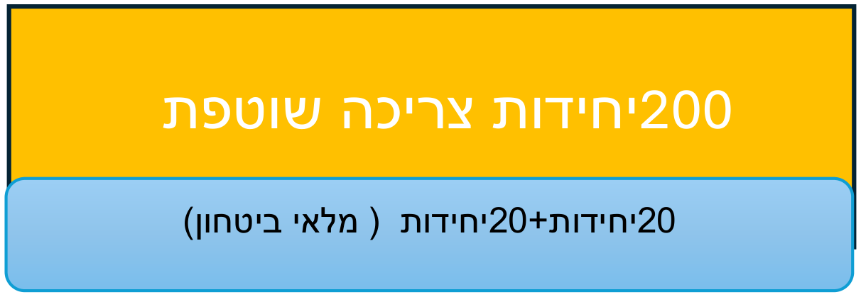



3.1רקע כללי :
רכש הוא תהליך עסקי או ארגוני הכולל פעולות, נהלים ותהליכים הדרושים לצורך רכישת מוצרים ושירותים עבור הארגון. תהליכי הרכש מתייחסים לכל הוצאה כספית בארגון למטרת הרכישה, למעט משכורות לעובדים.
תהליך הרכש במבנה ארגוני:
רכש הוא תהליך הקיים בכל ארגון באופן מסודר וממוסד, ובאופן בלתי
ממוסד. ככל שהארגון גדול יותר וכמות הפריטים והשירותים הנרכשים על ידו הם בסכומים גדולים יותר, הרכש הוא תהליך מסודר יותר ואף הופך לתהליך ליבה. בארגונים קטנים מבוצע הרכש ע"י עובדים שונים, החל ממכירות דרך
מנהלי אדמיניסטרציה ועד מנהלי כספים ותפעול. בארגונים גדולים הרכש
מהווה יחידה ארגונית מסודרת המונה בין עובד אחד שלרוב יוגדר "כמנהל
רכש", צוות עובדים גדול שיכול למנות מנהל רכש, צוות קניינים ,מתזמני
אספקות, בקרי רכש ועוד. בארגונים יצרנים וחברות הייטק, לרוב יחידת
הרכש כפופה לסמנכ"ל או למנהל תפעול של הארגון. ואילו בארגונים
המספקים שירותים )דוגמא: בתי מלון, חברות תקשורת, אנרגיה ופיננסים.
( לעיתים בארגונים שיש לרכש השפעה רבה היא כפופה ישירות למנכ"ל.
העוסקים ברכש:
מנהל רכש - בעל התפקיד הבכיר ביותר ברכש ותפקידו לנהל את היחידה
הארגונית ,להתוות את דרכה ולעיתים לנהלת יתר הצוות במידה וקיים. בדרך כלל לעוסקים ברכש יש רקע אקדמי של כלכלה, מנהל עסקים, לוגיסטיקה או הנדסת תעשיה וניהול, אך חלק מהארגונים לא מקפידים על השכלה ספציפית אלא שמים דגש על ניסיון וכישורים אישיים כדוגמת יכולת ניהול משא ומתן.

3.2 חשיבות הרכש:
לרכש המבוצע באופן יעל ונכון יש חשיבות רבה לתוצאותיו העסקיות של
הארגון.
להלן כמה פתרונות:
- חיסכון כספי משמעותי התורם לרווחיות הארגון.
- קיצור זמני האספקה והגדלת ערך המוצרים והשירותים הנרכשים.
- שיפור בשירות הניתן ליחידת הקצה בתוך הארגון וללקוחות חיצוניים.
- פינוי משאבים ניהוליים לעיסוק בעיסקי ליבת הארגון.
- שמירה על סטנדרטים גבוהים של מנהל תקין תיעוד ובקרה ועוד.
- ארגון בעל יעילות תפעולית, מסוגל להיות תחרותי יותר, ובכך להגדיל את נתח השוק על חשבון מתחריו.
תת תהליכי הרכש:
תהליכי הרכש מתנהלים באופן שונה מארגון לארגון, בחלק מהארגונים
התהליכים מתבצעים באופן ידני ובחלק אחר באופן ממוכן.
הארגונים גדולים כקטנים, כולל הרכש מספר תת תהליכים:
- דרישת רכש - דרישת רכש הינה מסמך פיזי או אלקטרוני המפרט את מהות הרכישה הנדרשת, מפרטה הטכני, הסעיף התקציבי הרלוונטי ועוד.
- איתור ספקים - איתור הספקים המסוגלים לספק את השירותים והמוצרים המוגדרים בדרישת הרכש.
- בקשת הצעת מחיר - לאחר איתור הספקים ומקורות האספקה מפיצה חברת שזר מסמך פיזי או אלקטרוני המפרט את המוצרים והשירותים הנדרשים ,את המפרט הטכני שלהם, מועדי אספקה וכל פרט הרלוונטי אחר הדרוש לספק לצורך תמחור.
זהו מסמך בלתי מחייב שנועד לקבלת מידע ומחירים ואינו מחייב.
- ניהול משא ומתן - לאחר איתור הספקים הרלוונטיים וקבלת הצעות המחיר ,מתבצע תהליך של משא ניהול ומתן בין המנהל לבין הספק.
כל אחד מהצדדים מעוניין למקסם את התנאים המסחריים.

- הזמנת רכש- לאחר ששני הצדדים מגיעים להבנה על תנאי העסקה, מנפיקה שזר הזמנת רכש המסדיר את מחיר המוצר או השירות שנרכשו, את מועדי האספקה המפרט את התנאים המסחריים והמשפטים וכל פרט נוסף אחר.
הזמנת הרכש מהווה מסמך משפטי ומחייב לכל דבר, לעיתים מלווה הזמנת
הרכש גם בהסכם משפטי נפרד ולעיתים תעמוד בפני עצמה.
- בקרת רכש- לאחר אספקת המוצרים והשירותים,שולח הספק חשבונית לתשלום.
בקרת הרכש המונה על בדיקת החשבונית, התאמתה להזמנת הרכש, וידוא
שהמוצרים והשירותים שהוזמנו אכן תואמים לאלה שהוזמנו במעמד הזמנת הרכש ועוד. לבסוף בקרת הרכש מוודאת שהספק קיבל את התשלום במועד
שנקבע. לבסוף בקרת הרכש מוודאת שהספק קיבל את התשלום במועד
שנקבע.

3.3 רכש הלכה למעשה
בטרם נפרט את הצעות הרכש נקדים אודות מהלך בחירת הספק בפרקטיקה . אנו מציבים תנאי סף מינימליים לכניסה למכרז וכן מפרטים את
הקריטריונים הנדרשים ומבקשים מהספקים המציעים את מועמדותם למלא את הצעתם לכל אחד מהקריטריונים . לאחר שהוגשו ההצעות אנו מבצעים בודקים כי אכן המצעים עמדו בתנאי הסף ומשכך אנו מבצעים תיקנון של כל ערכי ההצעות לקריטריונים השונים .
לשם תיקנון הערכים אנו נשתמש בנוסחה:
לאחר תיקנון כל ערכי ההצעה אנו נקבע משקל לכל אחד מן הקריטריונים
לפי סדר החשיבות שאנו מייחסים לאותו קריטריון כמכלול בשיקול הסופי.
ולבסוף נכפיל את המשקלים הערכים המתוקננים לכל ספק ונקבל ציון בטווח 10-0. הספק בעל הציון הגבוה ביותר יזכה במכרז.
כיום המנפ"ר)מנהל פריט( עובד עם הספק "טמבור" אנו נציג את נתוני
הקריטריונים עבורו . אנו מעוניינים לבדוק הצעות ספקים נוספים . ולכן
נדרשנו לבנות את מנגנון לבחירת הספקים . מנגנון זה מורכב ממכרז עבור
ספקי צבע וכימקלים.

3.4 תנאי המכרז וקריטריונים:
המכרז כולל תנאי סף על פי שיקול דעת זרוע הים וכן קריטריונים בעלי
חשיבות כפי שנציג באופן מפורט בהמשיך.
תנאי הסף עבור כלל המציעים הם :
- מעל 5 שנים וותק בתחום הצבע והכימיקלים
- אחוז פגומים במשלוח לכל היותר 5% .
- זמן אספקה: 14 ימי עסקים לכל היותר
- תנאי אשראי מינימום 30 יום
הקריטריונים הם :
1.מחיר ) כולל עלות משלוח (
2.לו"ז ) זמן אספקה(
3.אחוז פגומים
4 . תנאי אשראי
3.5 ספקים המשתתפים במכרז:
1.טמבור
2.נירלט
3. יעקובי

הצעות הספקים
ספק א: טמבור
אחוז הנחה: 12%
זמן אספקה: 12 ימים
אחוז פגומים: 5%
ימי אשראי: 30 יום
ספק ב: נירלט
מחיר משוקלל:8%
זמן האספקה : 9 ימים
אחוז פגומים : 3
ימי אשראי: 45 יום
ספק ג .יעקובי
מחיר משוקלל: 5%
זמן אספקה: 5 ימים
אחוז פגומים: 2.5
ימי אשראי: 90 יום

להלן טבלאות ריכוז נתונים עבור שלושת הספקים :
טבלת ריכוז קריטריונים:

ספק | %  הנחה | תנאי  אשראי | לו"ז  (ימים) | אחוז  פגומים  מרבי
טמבור | 12% | 30 | 12 | 5%
נירלט | 9% | 45 | 9 | 3%
יעקובי | 7% | 90 | 5 | 2.5%

3.6תיקנון הצעות הספקים:
מכיוון שלא נקבע יעד רצוי לכל קריטריון על ידי הגוף המזמין אנו נסמן את הנתון הטוב ביותר עבור כל קריטריון כיעד והוא ישמש אותנו כאמת מידה לשקלול מציון גולמי לציון מתוקנן שנוכל בעזרתו לבצע השוואה בין הספקים השונים . טווח השקלול יהיה בטווח 10-0 כאשר 10 הוא ציון מקסימלי .
התקנון יהיה באמצעות הנוסחה 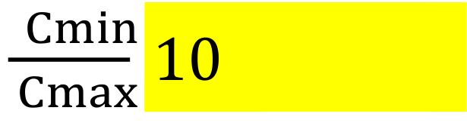
להלן טבלה המציגה את ציוני הספקים לאחר תיקנון.

ספק | מחיר | תנאי  אשראי | לו"ז  (ימים) | אחוז פגומים  מרבי
טמבור | 10 | 3.33 | 4.16 | 5
נירלט | 7.5 | 5 | 5.55 | 8.33
יעקובי | 5.83 | 10 | 10 | 10

לאחר שהענקנו ציונים מתוקננים אנו למעשה מקבלים ציונים עבור כל ספק באופן יחסי לספקים האחרים . השלב הבא הוא קביעת הספק הנבחר.

3.7 הליך בחירת ספק:
על מנת לבחור את הספק הטוב ביותר עלינו להעניק משקלים לכל אחד מן
הקריטריונים לפי שיקול דעתנו . אנו החלטנו להעניק את המשקל הגבוה
ביותר למחיר שהוא למעשה אחד הגורמים החשובים בבחירת הספק. להלן המשקלים לכל קריטריון .

קריטריון | משקל
מחיר | 40%
לו"ז | 20%
איכות | 30%
תנאי אשראי | 10%

לאחר בחירת המשקלים נכפיל עבור כל ספק את הציון במשקל לכל
קריטריון ונקבל ספק זוכה.
הציונים עבור הספקים :
ציון עבור ספק א'-טמבור
ציון עבור ספק ב'-נירלט
ציון עבור ספק ג'-יעקובי

3.8 סיכום:
הספק הנבחר הינו : ספק ג -יעקובי
עם זאת אנו מציעים עבודה עם שני ספקים כלומר ספק ראשי וספק מישני על מנת לדאוג לגמישות תפעולית . הספק המשני יהיה ספק ב נירלט
החלוקה תהיה לספק ראשי ולספק משני כך ש% 80יסופק מספק ראשי% 20 יסופק על ידי ספק מישני הינה

ביבליוגרפיה:
החומר שנלמד בכיתה.
גלוברזון, ש .2003 ניהול התפעול ושיפור ביצועים .
חורין, ע .ויצחקוב ,א. א יך לנהל מלאי בצורה אופטימלית . 2012
עדן, ש.ובשן, א 1996 ניהול מערכות מלאי ולוגיסטיקה
ע דן, ש. ב שן ,א 2003: ניהול התפעול והייצור.
.

